Повышение качества изображений, полученных в условиях недостаточной освещенности

Д.А. Хрящев
Основные характеристики темных изображений
Изображения, полученные в условиях недостаточной освещенности, (темные изображения) характеризуются тем, что большинство пикселей изображения принимают малые значения яркостей, низкой контрастностью и узким диапазоном яркостей. На многих темных изображениях присутствует аддитивный цифровой шум, который образуется в собственных электрических цепях фото и видео аппаратов [1,2], а также в фото сенсорах при недостаточной освещенности, мощность которого сравнима со средним значением яркостей пикселей изображения.
Для количественной оценки средней яркости и ширины диапазона яркостей пикселей изображения производится анализ нормированной гистограммы яркостей
$h_{\text{norm}}\left(r_{k}\right)=\frac{n_{k}}{n}$, $r_{k}∈\left[0,L−1\right]$,
где $r_{k}$ – k-й уровень яркости, L – максимальный уровень яркости, $n_{k}$ – число пикселей, имеющих яркость $r_{k}$, $n$ – общее число пикселей изображения. Графически гистограмма яркостей отображает распределение яркостей цифрового изображения. По нормированной гистограмме яркостей вычисляются статистические характеристики – математическое ожидание и среднеквадратическое отклонение яркостей [3, 4]
$μ=\sum_{k}{r_{k}h_{\text{norm}}\left(r_{k}\right)}$, $σ=\sqrt{\frac{1}{n}\sum_{k}{{\left(μ−r_{k}\right)}^{2}}}$.
Математическое ожидание и среднеквадратическое отклонение яркостей темных изображений принимают малые значения, что свидетельствует об узком диапазоне яркостей и низком значении общей яркости изображения. Изображения с узким диапазоном яркостей обладают дополнительной характеристикой – низкой контрастностью, поскольку яркости соседних пикселей отличаются незначительно. Контраст изображения можно определить по гистограмме контрастов [5]
$g_{\text{norm}}\left(c_{\text{ij}}\right)={n_{k}}/n$,
где $c_{\text{ij}}$ вычисляется как усредненная разница яркостей каждого пикселя изображения и яркостей соседних пикселей
$A=\left(\begin{matrix}a_{\text{11}} & & a_{1n} \\ & ⋱ & \\ a_{m1} & & a_{\text{mn}}\end{matrix}\right)$, $C=\left(\begin{matrix}c_{\text{11}} & & c_{1n} \\ & ⋱ & \\ c_{m1} & & c_{\text{mn}}\end{matrix}\right)$, $c_{\text{ij}}=\left|a_{2i2j}−\frac{1}{8}\sum_{p=2i−1}^{2i+1}{\sum_{q=2j−1}^{2j+1}{a_{\text{pq}}}}\right|$,
где $A$ – изначальное изображение, $C$ – матрица, содержащая значения $c_{\text{ij}}$ для каждого пикселя изображения. По гистограмме контрастов вычисляется степень контрастности
$c_{k}=\text{ln}\left(\text{ln}\left(n/{n_{k}}\right)\text{/ln}\left(k\right)\right)$, $c=\overline{c_{k}}$, $c=\overline{\text{ln}\left(\text{ln}\left(n/{n_{k}}\right)\text{/ln}\left(k\right)\right)}$,
где $c$ – степень контрастности, которая дает оценку, насколько контрастно изображение. При $c=0$ изображение имеет сбалансированный контраст, при $c>0$ – повышенный контраст, при $c<0$ – пониженный контраст. Для темных изображений $c$ принимает отрицательные значения.
Другой отличительной особенностью темных изображений является наличие аддитивного цифрового шума, который образуется в собственных электрических цепях фото и видео аппаратов, поскольку сенсоры при малой освещенности более чувствительны собственному побочному электромагнитному излучению. Аддитивный шум на темных изображениях лучше всего аппроксимируется с помощью функции плотности распределения вероятностей для Гауссова шума [6, 7]
$p\left(z\right)=\frac{1}{\sqrt{2π}σ}e^{{−{\left(z−μ\right)}^{2}}/2σ^{2}}$,
где $z$ случайная величина, определяющая уровень яркости шума, $μ$ – математическое ожидание $z$, $σ$ – среднеквадратичное отклонение $z$. Дисперсия $σ^{2}$ определяет мощность добавляемого шума. Медиана для шума Гаусса равна математическому ожиданию, $μ_{1/2}=μ$.
Вычисление основных характеристик тестовых темных изображений
На рис.1 показаны 3 темных тестовых изображения и их гистограммы яркостей.
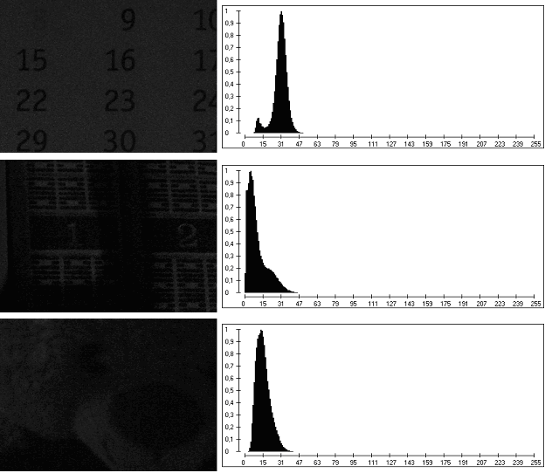
Рис. 1. – Темные тестовые изображения и их гистограммы яркостей. Сверху вниз – тестовые изображения 1, 2, 3
По формам гистограмм яркостей можно сделать вывод о том, что большинство значний яркостей пикселей располагается в области малых значений, в результате чего математическое ожидание яркостей для данных изображений также принимает малые значения. Гистограммы яркостей достаточно узки, что говорит о малых значениях среднеквадратического отклонения яркостей и об узком диапазоне яркостей. Из этого также следует вывод о низкой контрастности изображений. О низком контрасте изображений также свидетельствует «гладкая» форма гистограмм. В завершение анализа формы гистограмм можно отметить, что они имеют форму, схожую с формой кривой распределения Гаусса, только искаженную, из чего можно сделать вывод о присутствии сильного аддитивного шума Гаусса [8], сравнимого по мощности с яркостью изначального изображения.
В таблице №1 приведены значения математического ожидания и среднеквадратического отклонения яркостей, степени контрастности тестовых изображений.
Таблица №
Вычисленные характеристики тестовых изображений
Изображение № п/п | Математическое ожидание | Среднеквадратич. отклонение | Степень контрастности
1 | 30,85 | 2,82 | -0,57
2 | 11,05 | 5,14 | -0,63
3 | 15,99 | 3,61 | -0,74
Вычисленные значения математического ожидания, среднеквадратического отклонения и степени контрастности тестовых изображений подтверждают выводы, сделанные по форме гистограмм яркостей. Все изображения имеют малые значения математического ожидания и среднеквадратического отклонения яркостей, все изображения низкоконтрастны.
В таблице №2 приведены значения статистических характеристик аддитивного шума Гаусса, который искажает тестовые изображения. Значения подсчитывались по гистограмме яркостей по формулам [9]
$μ=\frac{\text{ln}\left(p{\left(z_{3}\right)}/p\left(z_{4}\right)\right)\left(z_{2}^{2}−z_{1}^{2}\right)−\text{ln}\left(p{\left(z_{1}\right)}/p\left(z_{2}\right)\right)\left(z_{4}^{2}−z_{3}^{2}\right)}{2\text{ln}\left(p{\left(z_{1}\right)}/p\left(z_{2}\right)\right)\left(z_{3}−z_{4}\right)−2\text{ln}\left(p{\left(z_{3}\right)}/p\left(z_{4}\right)\right)\left(z_{1}−z_{2}\right)}$, (1)
$σ=\sqrt{\frac{2μ\left(z_{3}−z_{4}\right)+z_{4}^{2}−z_{3}^{2}}{2\text{ln}\left(p{\left(z_{3}\right)}/p\left(z_{4}\right)\right)}}=\sqrt{\frac{2μ\left(z_{1}−z_{2}\right)+z_{2}^{2}−z_{1}^{2}}{2\text{ln}\left(p{\left(z_{1}\right)}/p\left(z_{2}\right)\right)}}$, (2)
где $z_{1}$, $z_{2}$, $z_{3}$, $z_{4}$ – набор из 4 произвольных значений гистограммы яркостей.

Таблица № 2
Статистические характеристики шума Гасса на тестовых изображениях
Изображение № п/п | Математическое ожидание | Среднеквадратич. отклонение
1 | 31,20 | 15,01
2 | 9,05 | 8,27
3 | 16,44 | 12,53
Вычисленные значения математического ожидания и среднеквадратического отклонения шума Гаусса подтверждают, что на изображениях присутствует сильный аддитивный шум, яркости которого сравнимы с яркостями изначального изображения.
Таким образом, в результате анализа темных тестовых изображений были выявлены основные недостатки темных изображений:
- Низкая средняя яркость изображения;
- Узкий диапазон яркостей;
- Пониженный контраст;
- Присутствие сильного аддитивного шума.
Следовательно, для повышения качества темных изображений, требуется изменить яркость пикселей изображения таким образом, чтобы они принимали значение яркостей из широкого диапазона, что повысит общую яркость изображения и повысит контраст. Кроме того, требуется подавить аддитивный цифровой шум.
Альтернативный алгоритм повышения качества темных изображений
Для повышения качества темных изображений требуется повысить среднюю яркость пикселей изображения, при этом увеличивая диапазон яркостей. Требуется повысить контрастность изображения и подавить аддитивный шум.
Таким образом, была разработана следующая схема повышения качества изображений:
- Эквализация гистограммы яркостей. Производится расширение диапазона яркостей и повышение яркости изображения в целом;
- Удаление аддитивного шума Гаусса путем вычитания сгенерированного шума Гаусса со статистическими параметрами, подобранными для улучшаемого изображения;
- Повышение контраста изображения путем добавления лапласиана яркостей изображения.
Эквализация гистограммы яркостей производится стандартным способом [10]

$s_{k}=\sum_{j=0}^{k}{p_{r}\left(r_{j}\right)=\sum_{j=0}^{k}{{n_{j}}/n}}$,

то есть каждый пиксель изначального изображения с яркостью $r_{k}$ принимает новые значения яркости $s_{k}$, в результате чего получается изображение с эквализованной гистограммой яркостей, у которого плотность распределения вероятностей равномерна. В результате преобразования из изначального изображения $A$ получается изображение $A'$ с эквализированном гистограммой яркостей.
После эквализации гистограммы, производится удаление аддитивного шума Гаусса. Подсчитываются значения статистических характеристик шума Гаусса по гистограмме контрастов изображения
$H\left(d_{\text{ij}}=k\right)={n_{k}}/n$, $0≤k≤K$, $d_{\text{ij}}=\left|μ_{1/2}\left(Ω\left(r_{\text{ij}}\right)\right)−r_{\text{ij}}\right|$,
где $n_{k}$ представляет из себя количество пикселей, для которых значение $d_{\text{ij}}=k,$ $n$ – общее количество пикселей изображения, $r_{\text{ij}}$ – яркость пикселя $\left(i,j\right)$, $Ω\left(r_{\text{ij}}\right)$ – окрестность пикселя $\left(i,j\right)$, состоящая из 8 соседних пикселей
$Ω\left(r_{\text{ij}}\right)=\left\{r_{\text{mn}}:i−1≤m≤i+1,j−1≤n≤j+1\right\}\left\{r_{\text{ij}} | \right\}$, $\overline{Ω(r_{\text{ij}})}=\sum_{m=i−1}^{m=i+1}{\sum_{n=j−1}^{n=j+1}{{r_{i+m,j+n}}/9}}$,
$μ_{1/2}\left(Ω\left(r_{\text{ij}}\right)\right)$ – медиана яркостей пикселей окрестности $Ω\left(r_{\text{ij}}\right)$. Значение $d_{\text{ij}}$ выражает абсолютную локальную контрастность пикселя $r_{\text{ij}}$.
Для 10 наборов из 4 значений яркостей $p\left(z_{1}\right),p\left(z_{2}\right)$,$p\left(z_{3}\right),p\left(z_{4}\right)$ построенной гистограммы контрастов $H\left(d_{\text{ij}}=k\right)={n_{k}}/n=p\left(z_{k}\right)$ подсчитываются значения среднеквадратического отклонения и математического ожидания шума Гаусса по формулам (1) и (2).
Следующим шагом генерируется изображение, содержащее шум Гаусса с вычисленными параметрами $μ,σ$
$Ε=\left(\begin{matrix}r_{\text{11}} & ⋯ & r_{1n} \\ ⋯ & ⋯ & ⋯ \\ r_{m1} & ⋯ & r_{\text{mn}}\end{matrix}\right),r_{\text{ij}}=\frac{1}{\sqrt{2π}σ_{1}}e^{{−{\left(z−μ_{1}\right)}^{2}}/2σ_{1^{2}}}$.
На завершающем шаге производится фильтрация изображения путем вычитания сгенерированного шума Гаусса из фильтруемого изображения
$A\text{''}=A'−E$.
После удаления шума Гаусса производится повышение контраста отфильтрованного изображения путем добавления лапласиана яркостей отфильтрованного изображения к самому изображению.
$B=A\text{''}+$$∇^{2}A\text{''}=A\text{''}∗L,L=\left(\begin{matrix}{−1}/9 & {−1}/9 & {−1}/9 \\ {−1}/9 & {+\text{17}}/9 & {−1}/9 \\ {−1}/9 & {−1}/9 & {−1}/9\end{matrix}\right)$.
Тестовые изображения были обработаны с помощью предлагаемого алгоритма повышения качества темных изображений. В таблице №3 приведены значения математического ожидания и среднеквадратического отклонения яркостей, степени контрастности тестовых изображений после обработки предлагаемым алгоритмом.
Таблица № 3
Характеристики тестовых изображений после повышения качества
Изображение № п/п | Математическое ожидание | Среднеквадратич. отклонение | Степень контрастности
1 | 117,51 | 12,50 | -0,02
2 | 40,65 | 13,72 | -0,01
3 | 47,04 | 13,28 | 0,07
На рис.2 показаны 3 темных тестовых изображения и их гистограммы яркостей после повышения качества.
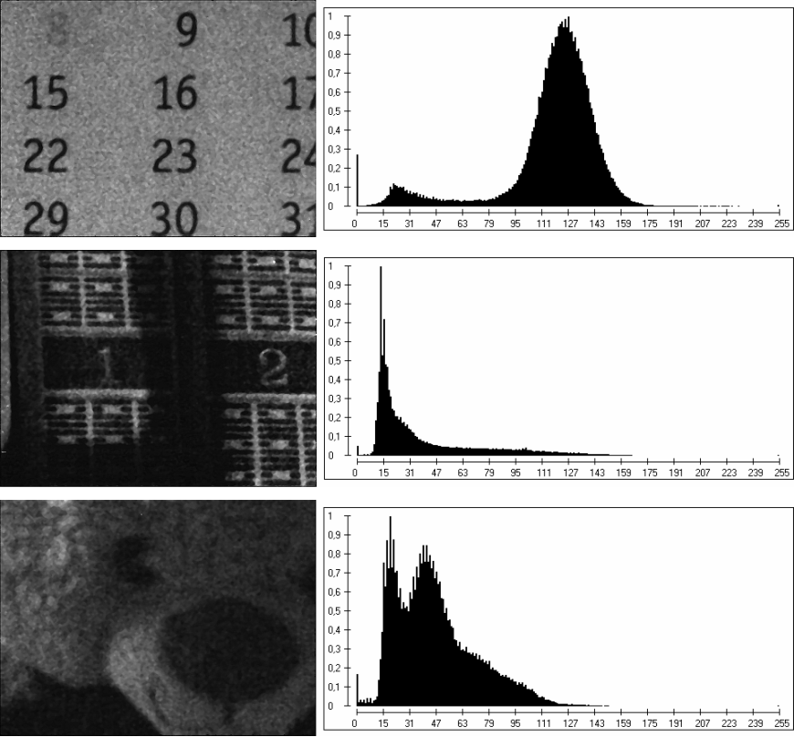
Рис. 2. – Тестовые изображения и их гистограммы яркостей после повышения качества. Сверху вниз – тестовые изображения 1, 2, 3
Гистограммы яркостей тестовых изображений приняли вид светлого изображения со сбалансированным контрастом, поскольку пиксели изображения принимают значения яркостей из всего диапазона, большинство значений яркостей располагается в центральной части гистограммы, присутствуют промежуточные значения яркостей. Значения математического ожидания и среднеквадратического отклонения яркостей увеличились в среднем на 200%, что говорит о существенном повышении качества изображений. Степень контрастности изображений приблизилась к 0, т.е. контраст обработанных изображений сбалансирован.
По изменению значений статистических характеристик тестовых изображений можно сделать вывод о повышении качества изображений, полученных в условиях недостаточной освещенности, при использовании предложенного алгоритма предварительной обработки.
Литература:
- В.К. Игнатьев, А.В. Никитин, С.В. Перченко, Д.А. Станкевич. Динамическая компенсация дополнительной погрешности прецизионного АЦП. [Электронный ресурс] // «Инженерный вестник Дона», 2012, №2. – Режим доступа: http://www.ivdon.ru/magazine/archive/n2y2012/771 (доступ свободный) – Загл. с экрана. – Яз. рус.
- Н.Н. Прокопенко, А.С. Будяков, П.С. Будяков. Собственная компенсация шумов источника опорного напряжения в непрерывных компенсационных стабилизаторах. [Электронный ресурс] // «Инженерный вестник Дона», 2012, №3. – Режим доступа: http://www.ivdon.ru/magazine/archive/n3y2012/1043 (доступ свободный) – Загл. с экрана. – Яз. рус.
- Ю.И. Монич, В.В. Старовойтов. Оценки качества для анализа цифровых изображений. [Электронный ресурс] // «Объединенный институт проблем информатики Национальной академии наук Беларуси», 2008, №4. – Режим доступа: http://archive.nbuv.gov.ua/portal/natural/ii/2008_4/ JournalAI_2008_4/Razdel4/14_Monich_Starovoytov.pdf (доступ свободный) – Загл. с экрана. – Яз. рус.
- Avcibas I., Sankur B., Sayood K. Statistical evaluating of image quality measures. Journal of Electronic Imaging. – April 2002. – Vol.11, № 2. – Р. 206-223.
- Хрящев Д.А. Об одном методе анализа цифрового изображения с применением гистограмм. Вестник Астраханского Государственного Технического Университета, серия Управление, вычислительная техника и информатика, – №1, 2010, – с 109-113.
- M. F. Tappen, C. Liu, E. H. Adelson, and W. T. Freeman. Learning Gaussian conditional random ﬁelds for low-level vision. In Proc. IEEE Conf. Computer Vision and Pattern Recognition, 2007.
- Tomasi C., Manduchi R. Bilateral filtering for gray and color images. In proc. IEEE Int. Conf on Computer Vision. 1998. – P. 836-846.
- Bianchi G., Sorrentino R. Electronic filter simulation and design. Mc Graw-Hill Professional, 2007, – P. 17-20.
- Хрящев Д.А. Об одном методе определения наиболее подходящей для анализируемого цифрового изображения модели аддитивного шума. Известия Волгоградского Государственного Технического Университета, серия Актуальные проблемы управления, вычислительной техники и информатики в технических системах, – № 3(76), 2011, – с 24-31.
- Jose-Luis Lisani, Ana-Belen Petro, and Catalina Sbert. Color and Contrast Enhancement by Controlled Piecewise Affine Histogram Equalization [Электронный ресурс] // Image Processing On Line, vol. 2012. – Режим доступа: http://dx.doi.org/10.5201/ipol.2012.lps-pae (доступ свободный) – Загл. с экрана. – Яз. анг.

